Міністерство освіти і науки України
Західноукраїнський національний університет
Кафедра ІОСУ

Звіт
з дисципліни «Основи програмування»
на тему: «Одновимірні та багатовимірні масиви, робота з текстовими рядками»

Виконала:
студентка групи КН-11
Грицюк Ганна
Перевірив:
Тимчишин В.С.

м.Тернопіль – 2022

Лабораторна робота №3

Мета роботи: навчитися складати програми обробки лінійних та двовимірних масивів, реалізовувати найпростіші операції з текстовими рядками.
Завдання: оформити кожен пункт завдання вибраного варіанту у вигляді функції. Всі необхідні дані для функції передаються їм в якості параметрів. Використання глобальних змінних у функціях не допускається.
Варіант 3
- В одновимірному масиві, що складається з N цілих чисел, обчислити:
∙ добуток елементів масиву з парними номерами;
∙ суму елементів масиву, які розташовані між першим і останнім нульовими елементами.
Впорядкувати масив таким чином, щоб спочатку розташовувались всі додатні елементи, а потім – всі від’ємні (елементи, рівні 0 вважати додатними).
- Дана прямокутна цілочисельна матриця. Визначити:
∙ кількість стовпців, які містять хоча б один нульовий елемент;
∙ номер рядка, в якому знаходиться найдовша серія однакових елементів.
- З клавіатури вводиться текстовий рядок. Написати програму, яка підраховує кількість різних слів, що входить до заданого тексту; виводить на екран кількість використаних символів; видаляє всі слова, що мають подвоєні літери.

Хід роботи:
#include <iostream>
#include <sstream>
#include <vector>
using namespace std;

void Task1() {

int arr[10];
int i, product = 1, counter, counter2;

for (size_t i = 0; i < 10; i++) { //Введення елементів в масив
cout << "Введiть елементи масива: ";
cin >> arr[i];
}

for (size_t i = 0; i < 10; i++) { //Виведення елементів масиву
cout << arr[i] << " ";
}
cout << endl;

i = 0;
while (i++ < 7) { //Число "0" робимо не парним
if (arr[i] % 2 == 0) {
if (arr[i] == 0) {
i++;
}
product = product * arr[i];
}
}

cout << "Добуток введених чисел з масиву: " << product << endl; //Добуток елементів масиву
for (size_t i = 0; i < 10; i++) {
if (arr[i] == 0) {
counter = i;
break;

}
}

for (size_t i = 0; i < 10; i++) {
if (arr[i] == 0) {
counter2 = i;
}
}

int sum = 0;
cout << "Сума елементiв, якi розташованi мiж нулями: "; //Сума елементів масиву, якi розташованi мiж нулями
for (size_t i = 0; counter < counter2; i++) {
sum += arr[counter++];
}
cout << sum << endl;

int max, cur = 0;
int arr2[10];
cout << "Вiдсортований масив (у порядку спадання): "; //Сортування масиву
for (int i = 0; i < 10; i++) {
cur = arr[i];
for (int j = 0; j < 10; j++) {
if (cur <= arr[j]) {
max = j;
cur = arr[j];
}
}
arr2[i] = arr[max];
arr[max] = -10000000;
cout << arr2[i] << ' ';
}
cout << endl;
}
void Task2() {
int arr3[3][4]; //Оголошення масиву для матриці
cout << "Введiть перший рядок матрицi: " << endl;
for (int i = 0; i < 4; i++) {
cin >> arr3[0][i];
}
cout << endl;

cout << "Введiть другий рядок матрицi: " << endl;
for (int i = 0; i < 4; i++) {
cin >> arr3[1][i];
}
cout << endl;

cout << "Введiть третiй рядок матрицi: " << endl;
for (int i = 0; i < 4; i++) {
cin >> arr3[2][i];
}
cout << endl;

cout << "Матриця: " << endl; //Виведення матриці
for (int j = 0; j < 3; j++) {
for (size_t i = 0; i < 4; i++) {
cout << arr3[j][i] << ' ';
}
cout << endl;
}

cout << endl;

int counter3 = 0;
for (int i = 0, count = 0; i < 3; i++) { //Вирахування нулів (у стовпцях) матриці
for (int j = 0; j < 3; j++) {
if (arr3[j][i] == 0) {
count++;
}
}
if (count > 0) {
counter3++;
}
count = 0;
}
cout << endl;
cout << "Кiлькiсть стовпцiв, якi мiстять хоча б один нульовий елемент: " << counter3 << endl;

int counter4 = 0, counter5 = 0, result = 0; //Найдовша серія однакових елементів
for (int j = 0; j < 3; j++) {
for (int i = 0; i < 3; i++) {
if (arr3[j][i] == arr3[j][i + 1]) {
counter4++;
}
if (counter5 < counter4) {
counter5 = counter4;
result = j;
}
}
}
cout << "Номер рядка, в якому знаходиться найдовша серiя однакових елементiв: " << result + 1 << endl;
}
void Task3() {
int counter6 = 0;
string words;
cout << "Введiть текстовий рядок: " << endl; //Обчислення кількості слів у введеному текстовому рядку
cin.ignore();
getline(cin, words);
cout << "Кiлькiсть символів у текстовому рядку: " << endl;
words.length();
//cout << words.length() << endl;
stringstream x(words);
while (x >> words) {
counter6++;
}
cout << "Кiлькiсть слiв у текстовому рядку: " << counter6 << endl;
}
void showmenu() {
cout << "Натиснiть '1' для виконання першого завдання." << endl;
cout << "Натиснiть '2' для виконання другого завдання." << endl;
cout << "Натиснiть '3' для виконання третього завдання." << endl;
}

int main() {
setlocale(LC_ALL, "ru");

int choice;

cout << "\t\t\tЛабораторна робота №3" << endl;
showmenu();
cout << "Введiть Вашу вiдповiдь: ";
cin >> choice;
switch (choice) {
case 1:
Task1();
break;
case 2:
Task2();
break;
case 3:
Task3();
break;
default:
cout << "Введiть цифру 1, 2 або 3!" << endl;
break;
}
return 0;
}

Перевірка:
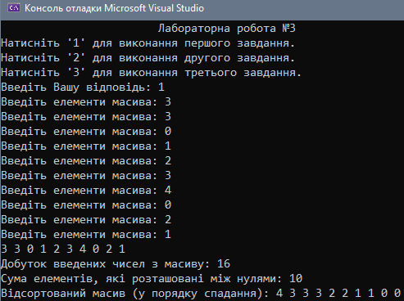

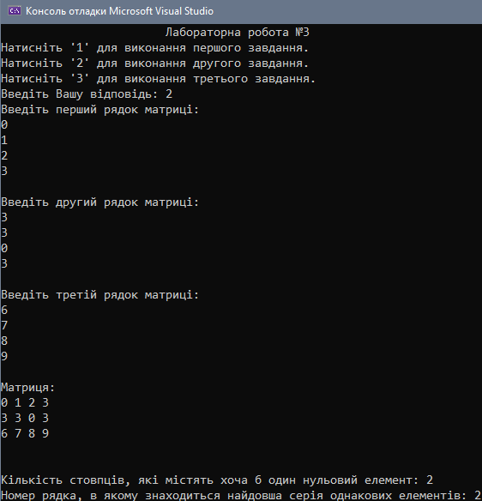

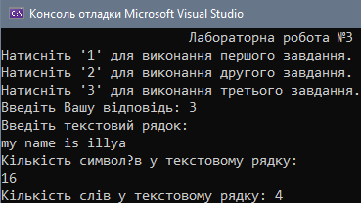

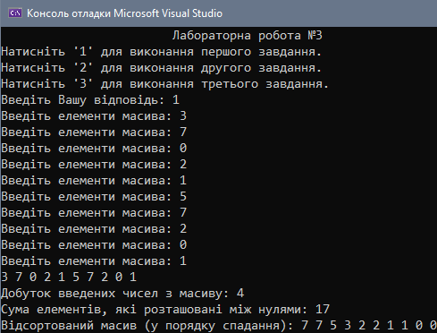

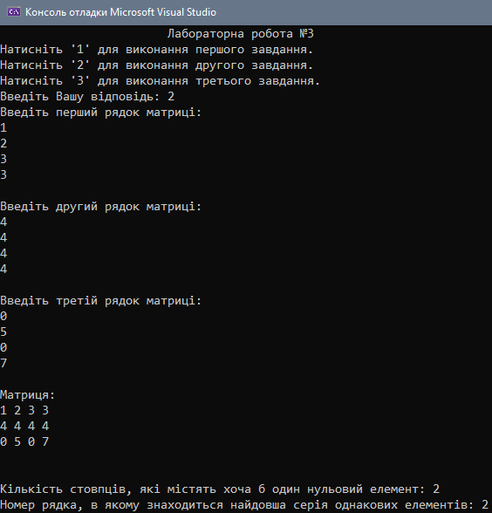

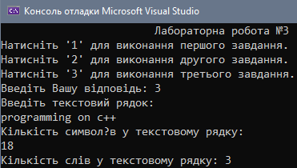
Висновок:
Опрацьовуючи дану лабораторну роботу я навчилася складати програми обробки лінійних та двовимірних масивів та реалізовувати найпростіші операції з текстовими рядками.

